El hombre en el arte paleocristiano

La figura humana se presenta especialmente interesante en todo tipo de arte. El de los primero cristianos estaba iluminado por la luz trascendente del hombre Jesús y de todos aquellos primeros seguidores de Jesús, que fueron sus Apóstoles y discípulos.
Desde las primera expresiones cristianas en las catacumbas, el respeto y la solidaridad se fueron reflejando: asambleas, autoridades religiosas, mártires, difuntos, niños en progreso de crecimiento, grupos familiares... Los hombres de carne y hueso aparecieron en las imágenes, y no sólo figuras idealizadas que son preferidas por los artistas...

o 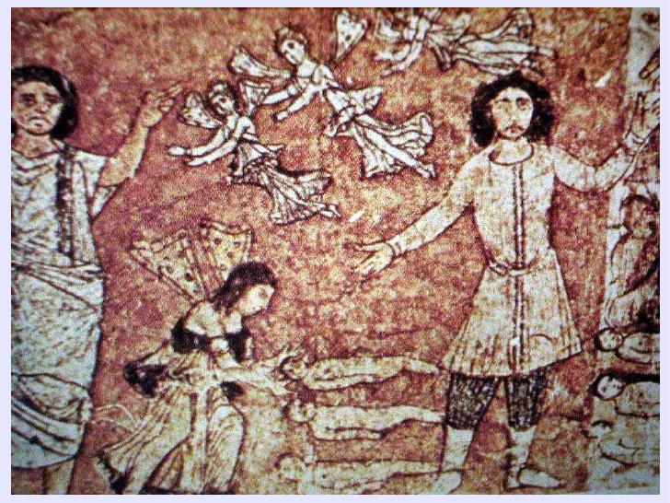
El hombre, hombre

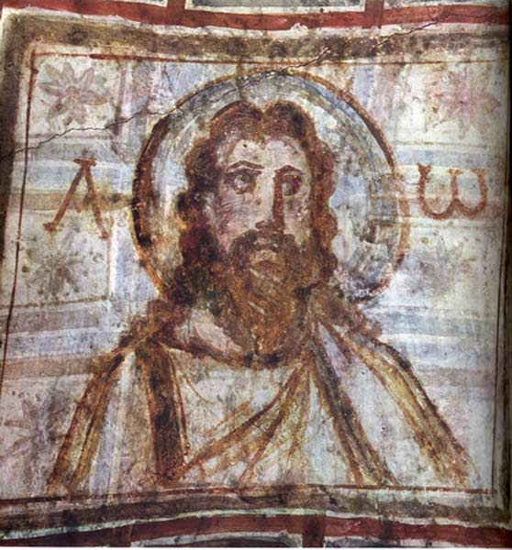
El hombre Dios. Catacumbas
Jesús con barba

Mosaico del Mausoleo de Santa Constanza, Roma, 350,
Escenas de vendimia

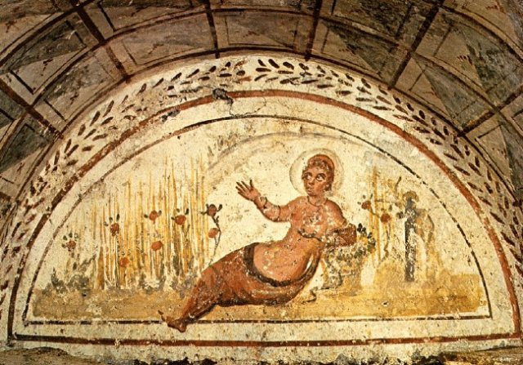
Catacumba romana de la Via Latina. Influencia de la iconografía usual en la ciudad
Se supone es la figura de Cleopatra con el áspid o acaso una cristiana sin más.

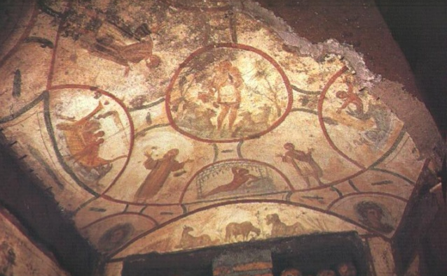
Roma Catacumba de S. Pedro y San Marcelino. s. VI

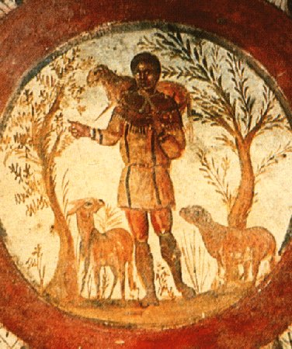

Roma. Catacumba de S. Pedro y San Marcelino. El buen Pastor s. IV

Los sarcófagos son expresivos en figuras humanas

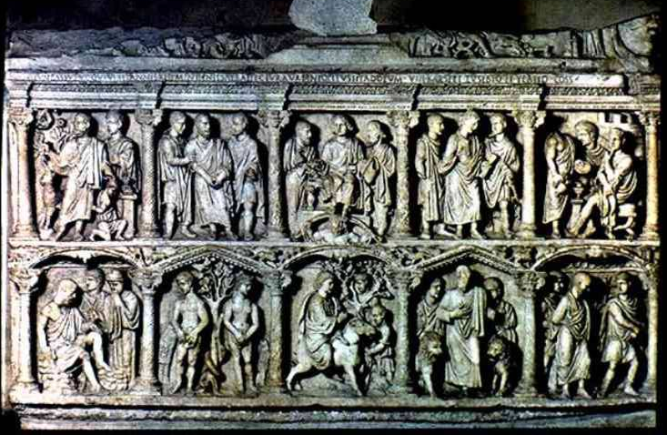

Sarcófago de Junio Basso. Roma, siglo IV. Museo Vaticano
Formado por dos frisos de altorelieves que representan escenas bíblicas del Nuevo
y del Antiguo Testamento. Las escenas están separada por columnas.

Sarcófago Dogmático. Roma (Siglo IV). Muestra la narración, en dos frisos, de escenas bíblicas, así como milagros de Jesús. En el centro, dentro de un círculo, aparecen un matrimonio cuyas facciones no están acabadas

Sarcófago de los Dos Hermanos. Roma, siglo IV. Se llama así por el gran parecido que hay entre los dos retratos de difuntos. La concha que los acoge simboliza el bautismo

Roma Siglo II. Catacumbas

Persona orando. Mujer ¿sacerdotisa? o ¿cristiana significativa en Roma?
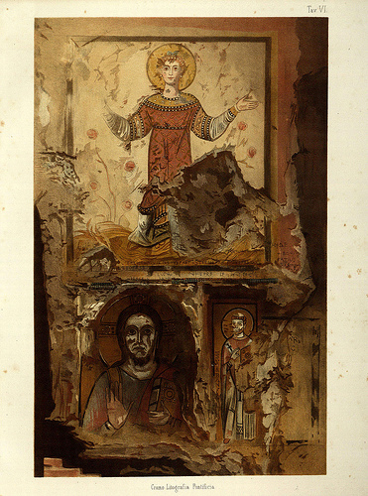
Catacumba Roma

Roma Catacumbas

Diseño hallado en la Catacumba Domitila S. III

Catacumba. Sacrificio de Isaac

Bueno es recordar que los primero cristianos, los de las catacumbas, eran gentes humildes por lo general. Muchos no eran ciudadanos romanos, sino procedentes de la esclavitud o de la inmigración que tanto abundó en los tres primeros siglos.
En cierto sentido el cristianismo les hacia libres, pues declaraba la igualdad de todos las razas y resaltaba la dignidad de todos, de las clases, de los oficios, de las riquezas.

Catacumba Roma Via Latina S IV) Adan Eva... sus dos hijos con ofrendas
después del pecado y de la expulsión del Paraiso
Ofrenda de cordero (Abel pastor) y de frutos de tierra, (Cain cultivador)

Catacumba de Sta Domitila Roma. ¿S. IV? Anunciación a la izquierda.
Comida familiar ¿o la última cena de Jesús?

Catacumba de S. Calixo. Ofrenda y orante. Siglo III

La ofrenda, el sacrificio, la plegaria eucarística o la impetratoria, resalta el primitivo arte cristiano, alejado de forma radical de la superstición y de la idolatría de los romanos y de los griegos. El Dios cristiano se advierte muy lejos del pagano y también del judío radical.

Epifanía con cuatro reyes Catacumba de Domitila. S. III

Fresco en las Catacumbas de S. Gennaro. Nápoles Sda Familia. s. VI

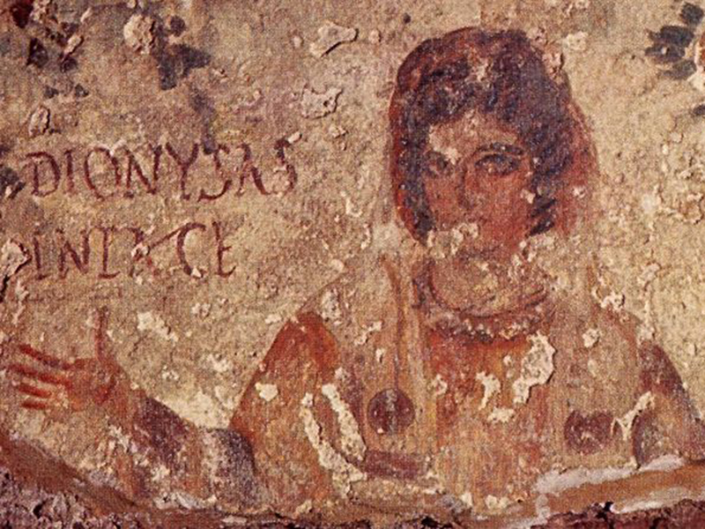
Catacumba de S. Calixto Roma ¿IV?

Admirable es en las ilustraciones de las catacumbas la "igualdad" que se da entre el hombre y la mujer, cosa que, fuera del cristianismo, no era frecuente en el arte romano, en el griego y sobre todo en el procedente de Oriente. Hermoso signo de progreso entre los seguidores del Evangelio.

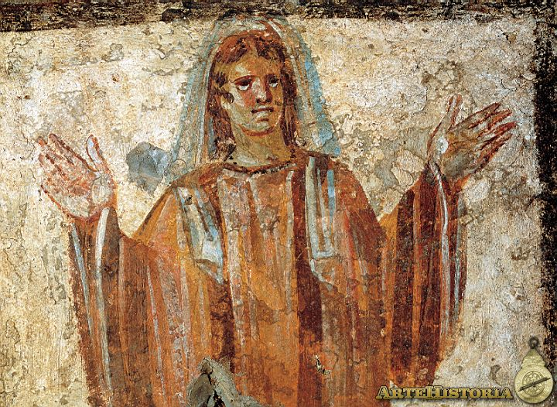
Roma Catacumba Giordani. S. III Sacerdotisa... Fresco

Orante. Catacumba de Roma. de Priscila. S. III

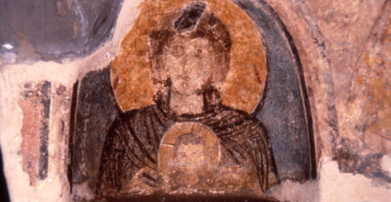
He aqui al hombre. Catacumba S. Valentin IV?

Catacumba bajo el templo de S. Valentin, en la via Pilzudski, cerca del monte Parioli.
S. Valentín fue mártir en la persecución de de Claudio II el gótico (268-270).
Se halla cerca de la casa de Sta Sabina, en la via Flaminia.

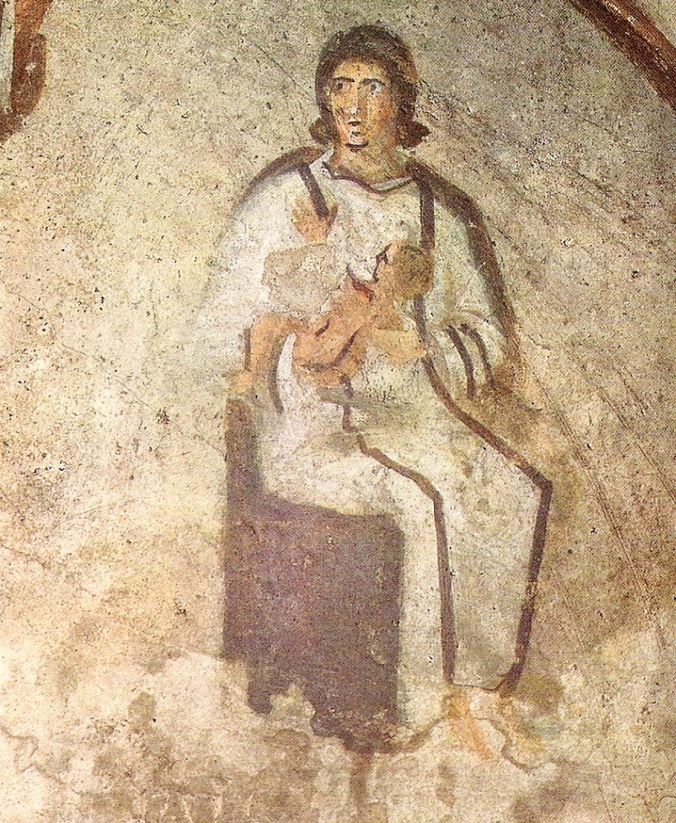
Catacumba de Sta. Priscila. Roma s. III

La igualdad es signo de dignidad. Increíble que en los primeros siglos las mujeres merecieran tanta consideración: ellas ofrecieron tributos de martirio, de apostolado, de servicio a la comunidad, de honor, de oración.
Dios, concebido de en nueva forma, se hizo presente entre los cristianos. Resultó un potente imán para los paganos que quisieron hacerse miembros de una comunidad que vivía de la solidaridad y del respeto.

El hombre pagano, en medio de las luchas

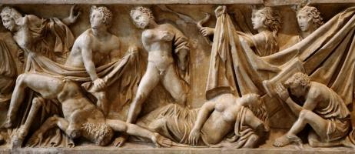

Sarcófago de la Orestíada, venganza de Orestes.
Procedente de la Colegiata de Santa María de la Dehesa Brava de Husillos, Palencia

El hombre, ciudadano en sus relaciones sociales

Sarcófago de San Justo de la Vega
Arte Paleocristiano, Museo Arqueológico Nacional

El hombre cristiano, en su vida de esperanza
Sarcófago de los Apóstoles, enviados al mundo por el Salvador

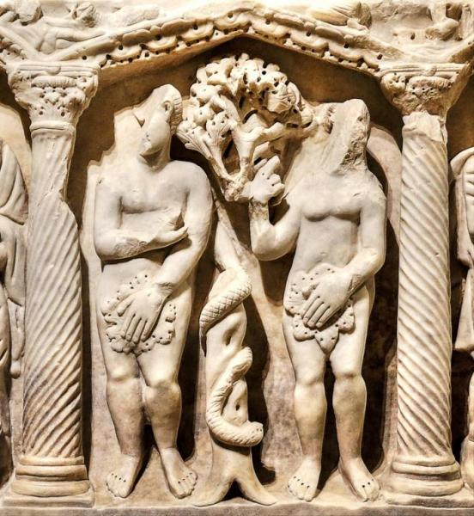
Grabación en piedra de Adán y Eva. Sarcofago. Museo de Córdoba

